Лабораторная работа 2.1

Проверка состояния МСЭ и отсутствия ограничений сетевого взаимодействия на ВМ Astra_17

Проверка состояния МСЭ

и отсутствия ограничений сетевого взаимодействия

на ВМ Astra_17

Окно с результатом iptables

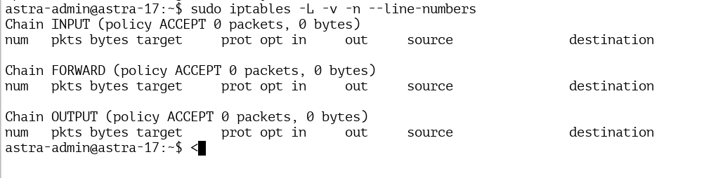

Окно с состоянием snlsp-firewall

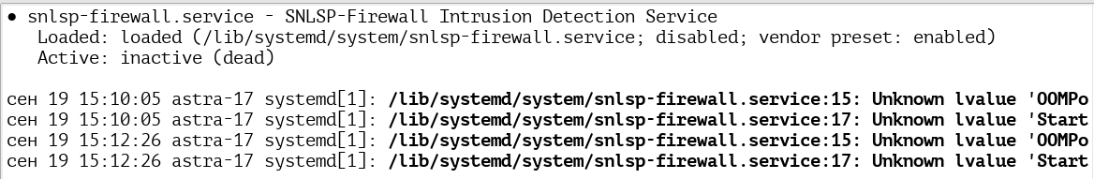

Проверяем IP соединение

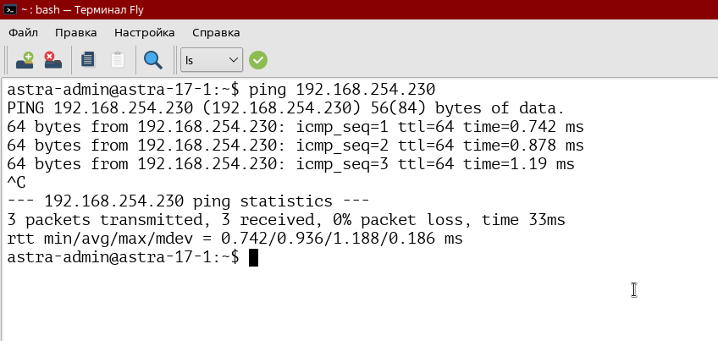

Проверяем SSH соединение

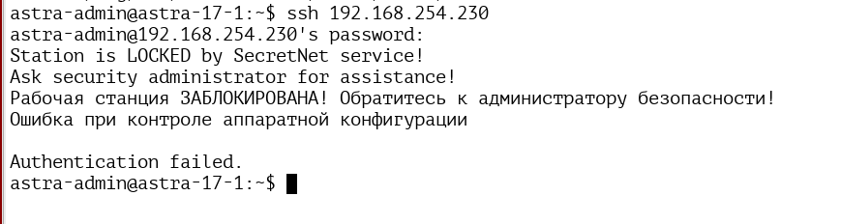

Проверяем доступ по SMB

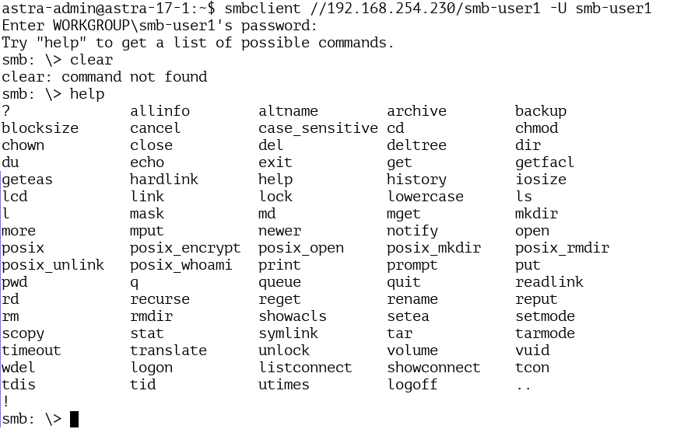

Настройка правил МСЭ в ОС Astra Linux средствами iptables

1.Проверяем наш статус

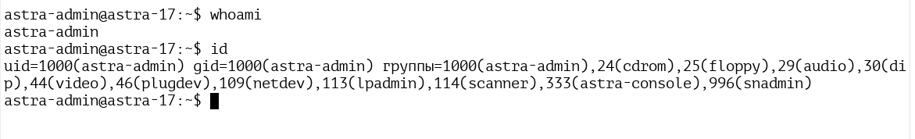

2.Формируем правила

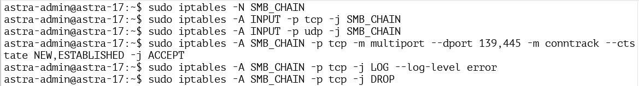

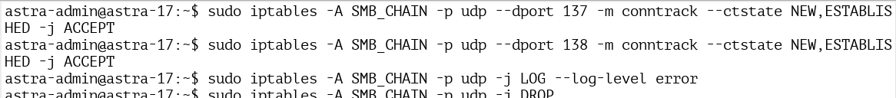

Выводим список правил на экран

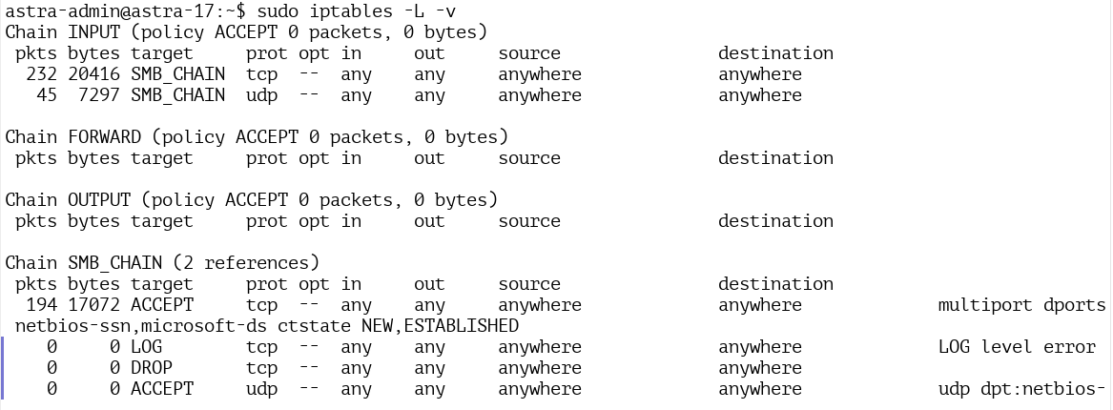

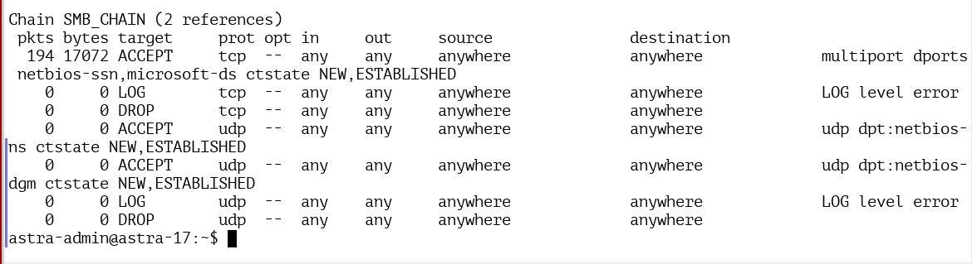

3.conntrack в 17.1 не действует и не может быть установлен

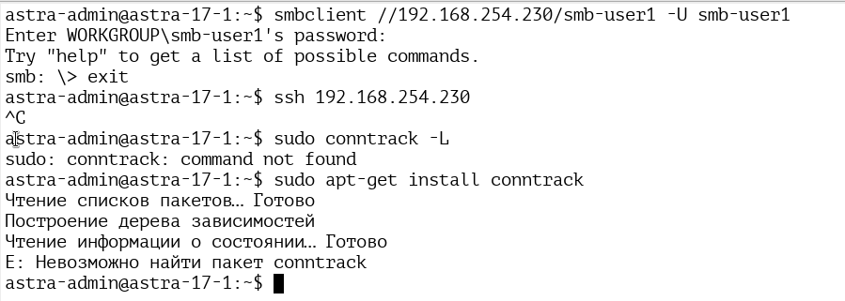

Используем netstat вместо conntrack

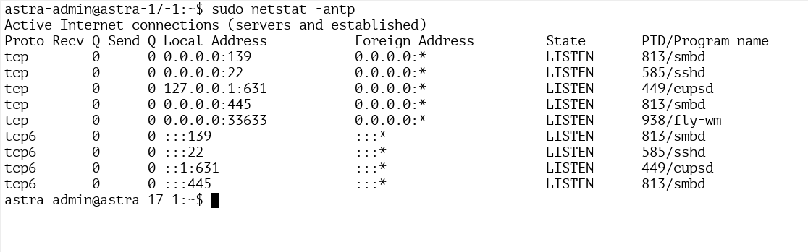

4.Настраиваем автоматическую загрузку правил фильтрации

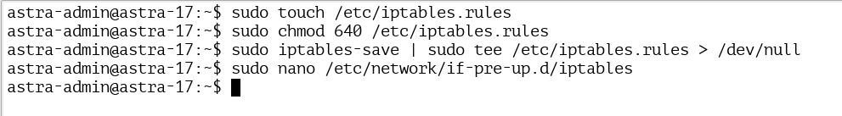

Записали в файл данные

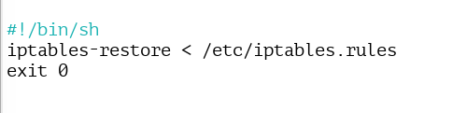

Выводим на экран

